**РАЦИОНАЛЬНОЕ ИСПОЛЬЗОВАНИЕ АНТИБИОТИКОВ**

**Термин антибиотик в переводе с греческого означает «против жизни». Действительно, этот тип препаратов уничтожает бактерии. Первый антибиотик, пенициллин, открытый в 1928 году, стал настоящим прорывом в медицине. Благодаря антибиотикотерапии стали излечимыми тяжелейшие инфекционные заболевания, например, туберкулез и чума, которые ранее часто приводили к смерти. Сегодня применение антибиотиков имеет как лечебную, так профилактическую направленность. Назначение антибиотиков проводится как при выявлении инфекции, с целью ее лечения (к примеру, при пневмонии), так и с целью предупреждения микробных осложнений в определенных ситуациях (к примеру, профилактика нагноения раны после операции).**

**Антибиотик – препарат, применяемый для лечения бактериальных инфекций. И в нашу жизнь он вошёл так тесно, что многие перестали понимать серьёзность данного препарата и внесли его в “домашнюю аптечку” наравне с другими лекарствами. Людям кажется, что антибиотики излечивают все. Поэтому всякий раз, когда в организме появляется инфекция, многие бегут не к врачу, а в аптеку и занимаются самолечением. Действительно, правильно подобранные таблетки быстро уменьшают симптомы заболевания, но этот тип препаратов следует применять только в строго определенных случаях.**

**ПРАВИЛА ПРИЁМА АНТИБИОТИКОВ**

1. 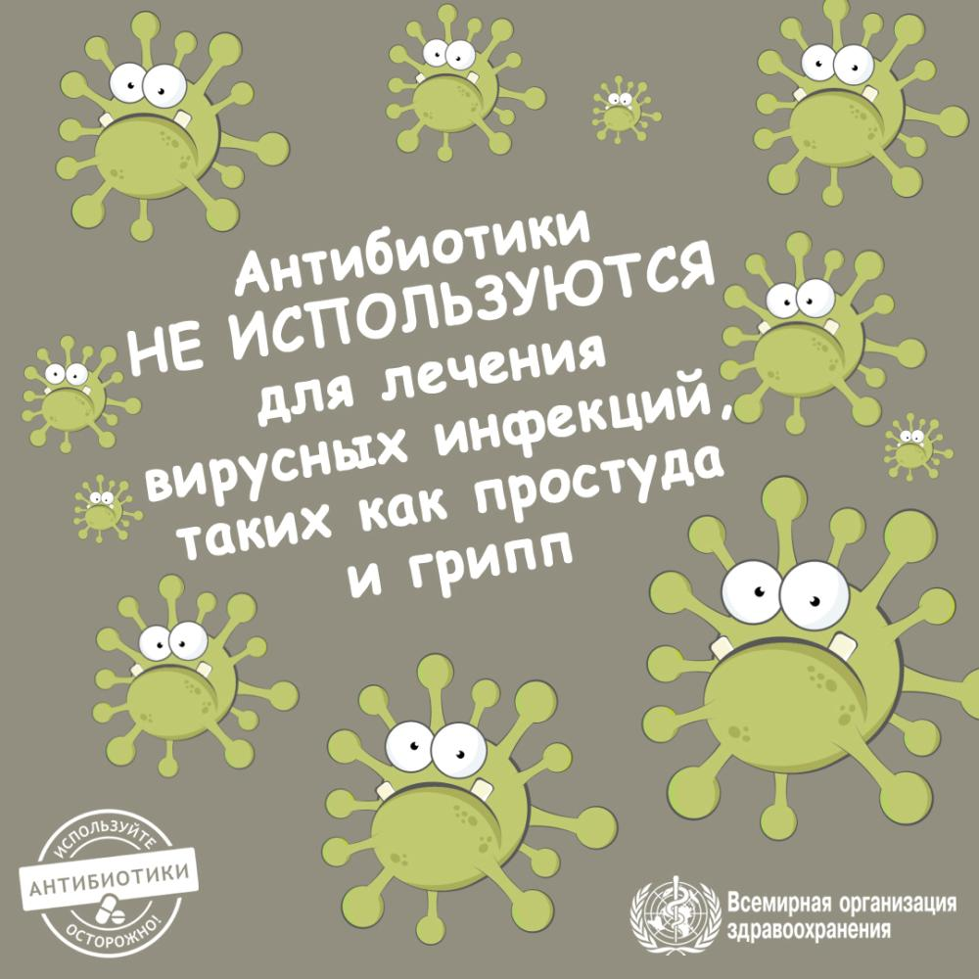**Антибиотики должны назначаться врачом.**
2. **Антибиотики не работают против вирусов.**
3. **Доводите лечение до конца (так как в организме сохраняются бактерии, которые устойчивые к антибиотику).**
4. **Соблюдайте дозировку и другие правила лечения.**
5. **Запивайте антибиотики только водой.**
6. **Рационально относитесь к применению антибиотиков (чем активнее мы используем антибиотики, тем устойчивее становятся бактерии, что приводит к необходимости использования новых антибиотиков).**
7. **Не применять антибиотики в целях профилактики – это пагубно влияет на общее состояние организма и снижает иммунитет.**
8. **Помнить, что во время употребления антибиотиков алкоголь категорически противопоказан.**
9. **По назначению врача, после приёма антибиотиков применять средство для поддержания здоровой микрофлоры кишечника. Это позволит избежать таких побочных эффектов, как тошнота, рвота, боль в желудке и развитие дисбактериоза.**

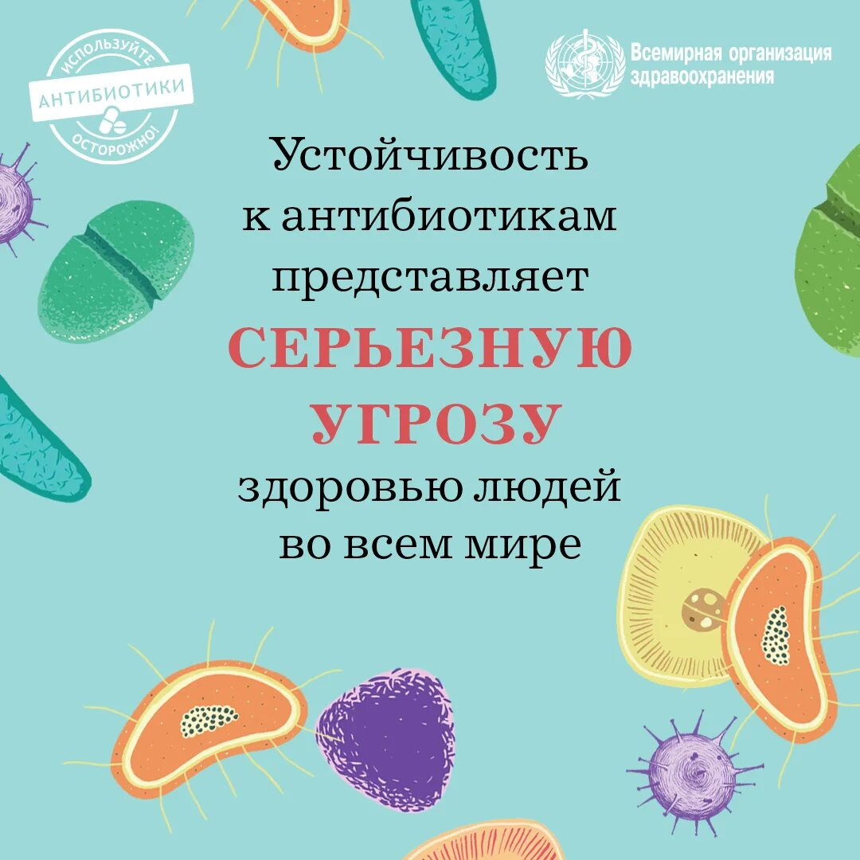**В связи с этим эксперты ВОЗ призывают усилить работу с лекарственной устойчивостью, которую также принято называть «антимикробной резистентностью», и не допускать злоупотребления антибактериальными препаратами.**

**Устойчивость к антибиотикам возникает в результате мутаций микроорганизмов таким образом, что микробы могут противостоять лекарствам, которые использовались для борьбы с ними.**

**Для предотвращения распространения устойчивости к антибиотикам нужно принимать антибактериальные лекарственные средства только по назначению врача, не использованные оставшиеся антибиотики не давать другим лицам, предупреждать заражение инфекционными заболеваниями путем своевременной вакцинации, соблюдения правил личной гигиены, исключения тесного контакта с заболевшими.**

**Следовательно, антибиотики, несмотря на их быстрый эффект и широкий спектр воздействия, совсем не стоит принимать или давать детям «на всякий случай». Не делайте ошибок, консультируйтесь с врачами по любому поводу, касающегося вашего здоровья! Каждый из нас может внести свой вклад в снижение резистентности к антибиотикам. От этого зависит жизнь и здоровье всего человечества!**

**Антибиотики – вещества биологического происхождения, которые способны убивать микроорганизмы или подавлять их рост. Их открытие произвело в медицине настоящую революцию, сделав возможной борьбу с заболеваниями, многие из которых раньше считались неизлечимыми. Но оказывая пагубное воздействие на вредные микроорганизмы, антибиотики подавляют также и полезные бактерии. Именно поэтому они по сей день вызывают серьезные противоречия. Кто-то считает антибиотики необходимым медицинским средством, кто-то предпочитает обходиться вовсе без них.**

**СКАЖЕМ ЧЕСТНО, АНТИБИОТИКИ – ЭТИ РЕВОЛЮЦИОННЫЕ ПРЕПАРАТЫ, БЛАГОДАРЯ КОТОРЫМ БЫЛА СПАСЕНА НЕ ОДНА СОТНЯ ЖИЗНЕЙ ИНОГДА ОКАЗЫВАЮТ ПАГУБНОЕ ВОЗДЕЙСТВИЕ НА ОРГАНИЗМ**

**- Чрезмерное употребление антибиотиков приводит к снижению иммунитета. Дело в том, что антибиотики способствуют уничтожению вредных бактерий. Они – своеобразные помощники иммунитета. При излишне частом употреблении антибиотиков активность иммунитета снижается, так как борьба с вредными микроорганизмами постоянно происходит за счет средств, поступающих извне, а не внутренними силами организма.**

**- Антибиотики не приносят желаемого эффекта. Со временем микроорганизмы приспосабливаются к биологическим веществам, содержащимся в антибиотиках. Поэтому длительное применение подобных лекарственных средств снижает их эффективность.**

**- Отсутствие воздействия на вредные микроорганизмы. Антибиотики совершенно не эффективны в борьбе с ОРЗ и ОРВИ. Применение их в таких случаях лишь наносит вред многим полезным бактериям организма.**

**ПОБОЧНЫЕ ЭФФЕКТЫ АНТИБИОТИКОВ МОГУТ ПРОЯВЛЯТЬСЯ:**

* 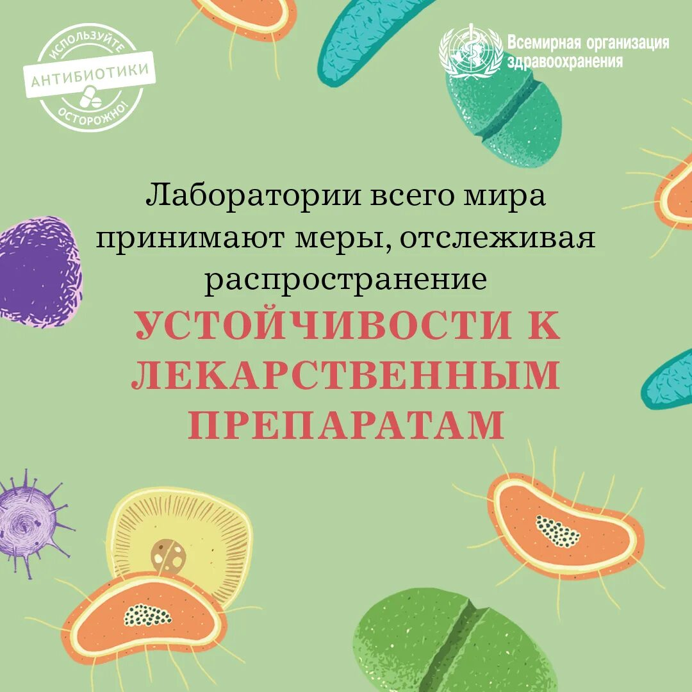**в виде аллергической реакции, которая в зависимости от степени проявления может привести к нарушению здоровья или летальному исходу (анафилактический шок, ангионевротический отёк гортани).**
* **в менее серьезных последствиях, таких как: насморк, зуд, крапивница.**
* **в нарушении микрофлоры кишечника.**
* **в нарушении развития плода (у беременных женщин).**

**Пожалуй, самое важное в употреблении антибиотиков – это контроль потребления антибиотиков. Необходимо помнить, что эти лекарственные препараты были изобретены для борьбы с серьезными, порой неизлечимыми, заболеваниями. Поэтому применение их должно иметь веские причины: тяжелое вирусное или бактериальное заболевание, лечение которого невозможно никакими другими методами.**

**В таком случае Вы можете быть уверены в эффективности применения антибиотиков и сможете избежать развития серьёзных последствий их употребления.**

**Отдельно отметим, что назначение антибиотиков маленьким детям должно иметь еще более серьёзные причины. Нельзя допускать чрезмерного их применения, так как оно может привести к нарушению формированию иммунитета у ребёнка.**

**ПРИ ПРАВИЛЬНОМ ПРИМЕНЕНИИ, АНТИБИОТИКИ ПРИНЕСУТ ВАМ ТОЛЬКО ПОЛЬЗУ.  СЕГОДНЯ, КОГДА АНТИБИОТИКИ ПРОЧНО ЗАКРЕПИЛИСЬ ВО ВРАЧЕБНОЙ ПРАКТИКЕ, ГЛУПО ВОВСЕ ОТКАЗЫВАТЬСЯ ОТ НИХ**

**СУЩЕСТВУЮТ ЗАБОЛЕВАНИЯ, ПРИ КОТОРЫХ УПОТРЕБЛЕНИЕ АНТИБИОТИКОВ НЕОБХОДИМО:**

1. **Бактериальные инфекции (ангина, менингит, пневмония и т.п.). Причина их возникновения – бактерии, которые могут быть побеждены только антибиотиками. Нужно помнить, что при вирусных заболеваниях (грипп, простуда) антибиотики бесполезны, а вот при их осложнениях – показаны к применению.**
2. **Гнойные и венерические заболевания, отит, синусит и другие инфекции. Антибиотик, конечно, не единственное возможное средство против этих заболеваний. Однако оно наиболее быстродействующее, что предотвратит распространения инфекции в организме.**

**Важно помнить, что существуют различные виды антибиотиков, каждый из которых направлен на ту или иную часть организма: кости, почки, дыхательная система и т.д. Поэтому при правильном применении их воздействие неопасно для организма в целом.**

**Вывод. Антибиотики имеют ряд минусов, но необходимы для лечения некоторых инфекционных и бактериальных заболеваний. Важно: применять антибиотики следует только после консультации с врачом, а также, после обследования на выявление индивидуальной непереносимости лекарственных препаратов.**

